            Hierbij de werkomschrijving van de Intakestatuslijst.

Doel van deze lijst is te controleren of de dossiers de juiste start- en stopdatums hebben.

De uitdraai maken we uit VB.Nu.

Via Rapportage, Intakestatuslijst en kies alle (uitdeelpunten).

Kies vervolgens export, de lijst wordt nu samengesteld in een Excel format.

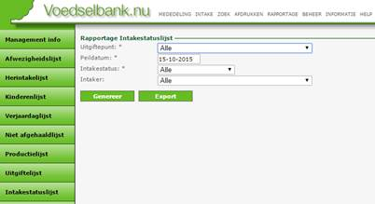

Open de Intakestatuslijst met Excel en schakel bewerken in.

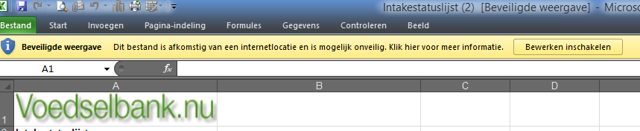

Ga met de cursor links op regel 5 staan de regel krijgt een kleurtje.

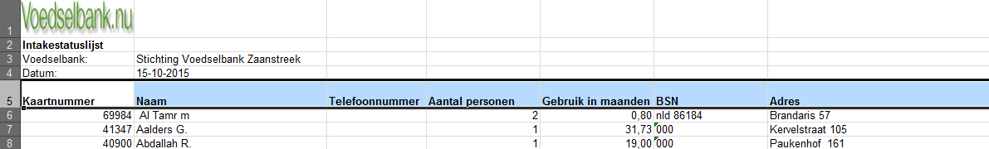

Breng vervolgens een filter aan. (Rechts boven aan naast de verrekijker)

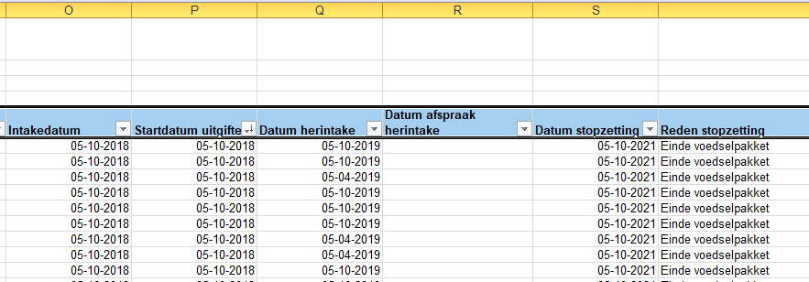

.

Volgende stap is te kijken welke dossiers actief zijn dit doen we in kolom M Status.

Kies daar via het filter actief en wachtlijst en klik daarna op oké.  
Sorteer in kolom S (“datum stopzetting”) via het filter van oud naar nieuw.

In de rapportage zien we nu welke dossiers eerdaags stoppen .

Kijk dan in kolom T naar de reden voor stopzetting en controleer eventueel in het dossier of de datum klopt. Staat een dossier op “wacht” dan kijken we ook even naar de reden.

Intakes en herintakes controleren we op startdatum – in kolom P. Deze kolom sorteren we van nieuw naar oud. De startdatum moet gelijk zijn aan de datum van intake of herintake.